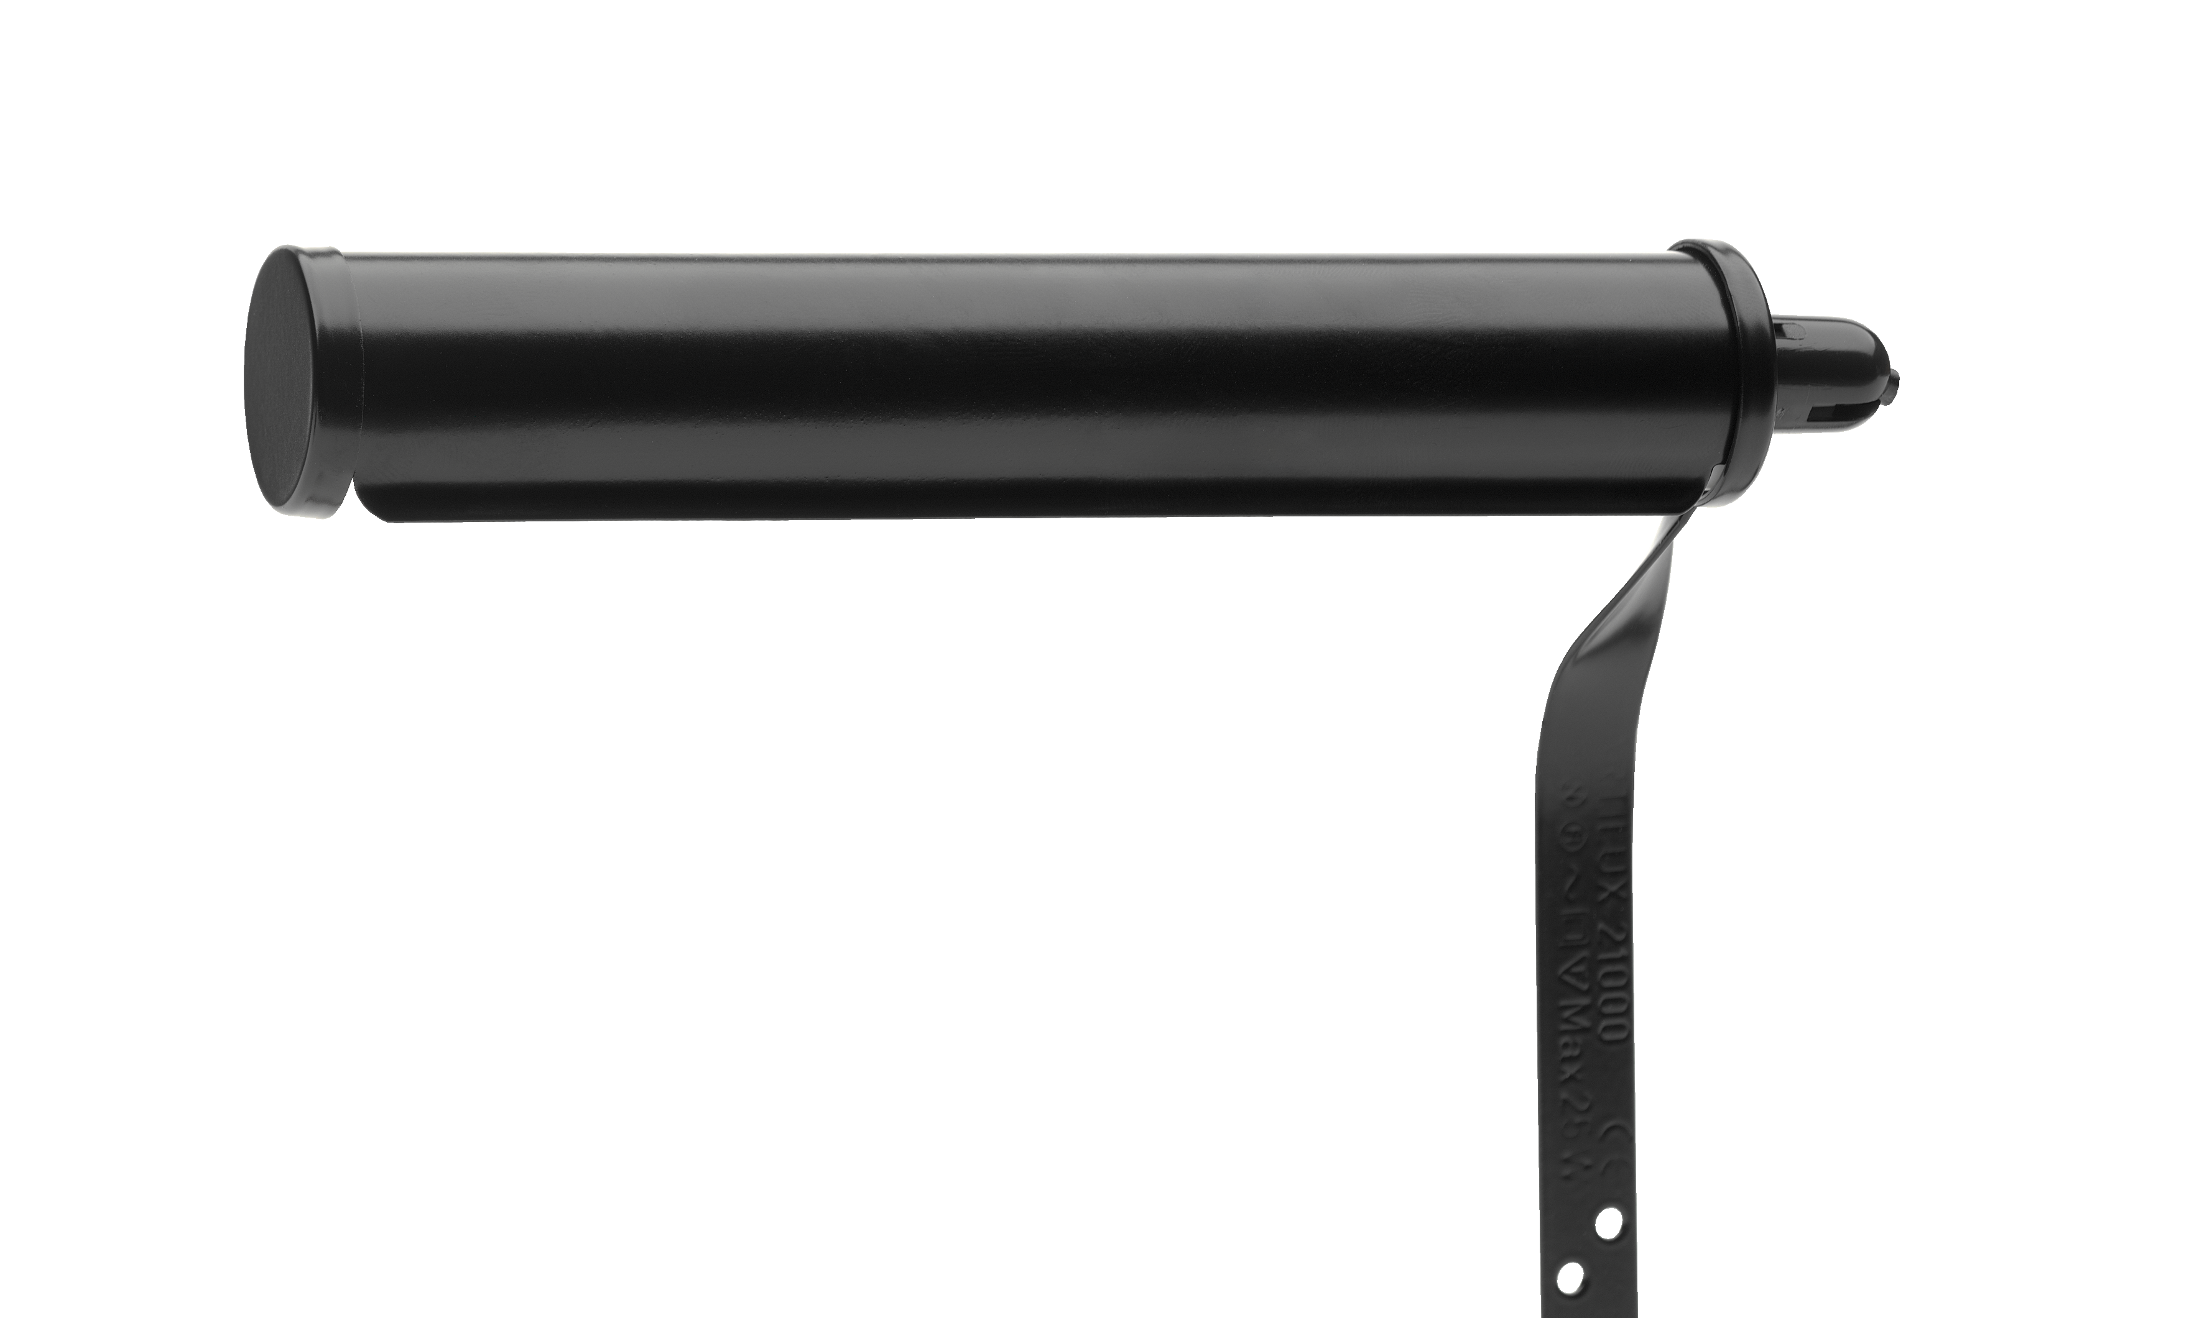

Artikelnamn: Tavelbelysning Art 1 Classic Svart
Artnr:
Mått: Längd: 17cm
Specifikation: Max 40W. E14. Svensktillverkad

